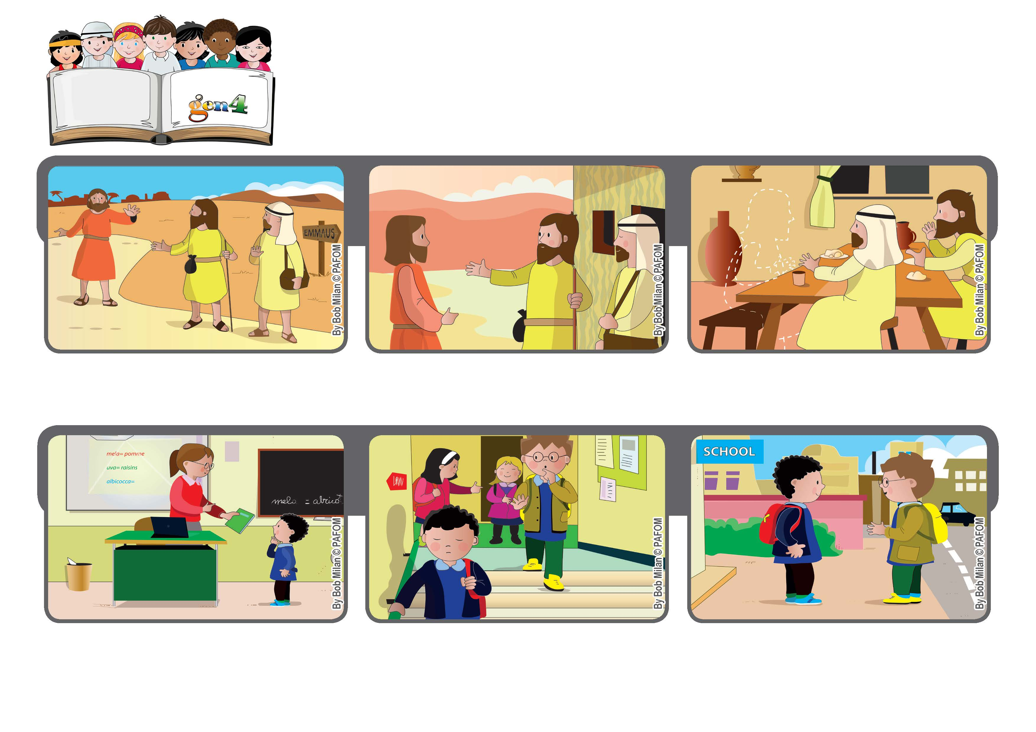
Palabra de Vida
Noviembre 2020
“Bienaventurados los que lloran, porque serán consolados” (Mt 5,4)
Un ejemplo de la historia de los discípulos de Emaus, (cf. Lc 24, 13-32)
Consolemos a los que están tristes
Dos discípulos de Jesús están yendo de Jerusalén hacia el pueblo de Emaus, están muy tristes porque hace poco que Jesús murió. Por el camino encuentran a un extranjero que se les acerca y los acompaña.
Cuando están sentados en la mesa, el extranjero bendice el pan y lo divide entre ellos, y con sorpresa se dan cuenta que ese extranjero es Jesús que ha resucitado. Después Jesús desaparece dejándoles el corazón lleno de alegría.
El extranjero los consuela explicándoles que, aunque si Jesús ha muerto, ha cumplido con su misión. Los discípulos se sienten mas tranquilos con estas palabras y lo invitan a cenar con ellos, porque se hace ya tarde.
Mientras baja por las escaleras de la escuela está muy triste, pero se le acerca Pablo, un compañero de clases que el conoce poco.
Pablo consuela a Roberto, y hace que vuelva a tener la confianza de que la próxima vez le irá mejor.
Roberto de Italia hace un examen oral de francés, pero no le va bien y obtiene una calificación muy baja.
“© PAFOM, Ilustraciones y texto realizados por el Centro Gen4”
Los Gen4 son los niños del Movimiento del los Focolares fundado por Chiara Lubich.

